Initiation aux communautés franco-ontariennes

Préparé par James STEELE

Initiation aux communautés franco-ontariennes par James STEELE.
 CC BY-NC-SA 4.0

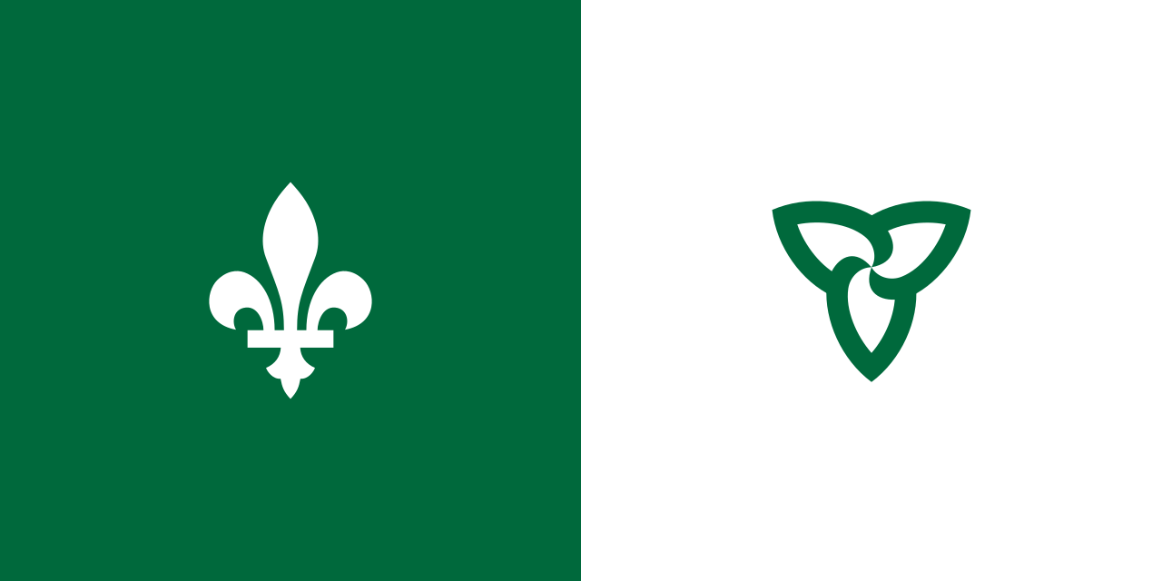

Franco-Ontarian Flag © Wikipedia Commons, CC BY-NC-SA 2.0

Activité 1 - Initiation aux communautés franco-ontariennes

Trouve des renseignements suivants au sujet d’une des communautés majoritairement francophones et/ou de grande importance pour la francophonie ontarienne suivantes. Utilise des sources fiables et cite le lien (URL).

Azilda Chapleau Cornwall Dubreuilville
Fauquier-Strickland Hawkesbury Hearst

Kapuskasing L'Orignal Moonbeam Nipissing Ouest

Pain Court Prescott Smooth Rock Falls

Sturgeon Falls Sudbury Timmins Welland

Mon nom :

Ville :

Population (année) + source :

Pourcentage de la population qui est francophone (langue maternelle) + source :

Trois faits, festivals, événements, attractions intéressants + source :

Avec l’aide d’un site web fiable qui parle de l’histoire de cette communauté, qu’est-ce qui vous frappe ? Partage quelques commentaires dans tes propres mots.

Activité 2 - Qui peut s'identifier comme Franco-Ontarien.ne ?

- Définis ces énoncés dans tes propres mots.

francophone | francophile | français.e | franco-ontarien.ne

- Lis ce bel article : https://www.uottawa.ca/fr/toutes-nouvelles/que-signifie-vous-etre-franco-ontarien-franco-ontarienne

Commente-le dans tes propres mots. Qu’est-ce qui te frappe ? Qu’as-tu en commun avec ces personnes ?

- Nomme au moins cinq (5) Franco-Ontarien.ne.s bien connu.e.s.
Quelles sources fiables utiliseras-tu pour trouver ces renseignements ? Discutes-en avec tes camarades de classe et ton enseignant.e avant de commencer. Cite les sources que vous décidez d’utiliser.
*Attention : « bien connu.e.s » veut dire … ?
*Attention : Justin Bieber est-il Franco-Ontarien ?

- Finalement, écoute ou lis cet article de Radio-Canada : https://ici.radio-canada.ca/nouvelle/2107038/journee-franco-ontarien-services-education
Avec l’aide de ce document audio et d’autres sites fiables (du gouvernement de l’Ontario, par exemple), réponds à ces questions :
- Quels services sont disponibles en français partout dans la province ?
- Quelles communautés ontariennes sont désignées « officiellement bilingues » ?
- Laquelle a reçu cette distinction le plus récemment ?

Activité 3 - Dubreuilville, Ontario : où la langue française domine

- Avec un partenaire, lis l’article suivant : https://onfr.tfo.org/cap-sur-dubreuilville-un-ancien-village-prive-ou-la-francophonie-est-reine/

- Avec le Google Doc / document Word numérique préparé par l’enseignant.e, partage tes impressions de cet article. Ensuite, lis les commentaires de tes camarades de classe.

Quelques morceaux de phrases qui peuvent être utiles :
- Ce qui me frappe est…
- Je ne savais pas que …
- Il est impressionnant que … (+ subjonctif)
- Je suis surpris.e que … (+ subjonctif)

Activité 4 - Faire survivre et élargir la vitalité du français en Ontario

- Avec un partenaire, lis l’article suivant : https://ici.radio-canada.ca/nouvelle/1906097/poids-demographique-ontario-francophone-langue-maternelle
- Questions de réflexion et de discussion à l’oral :
- À quels obstacles certaines communautés franco-ontariennes font-elles face ? Pourquoi ?
- Comment la vie est-elle pour les jeunes franco-ontariennes dans ces communautés ? Quelles décisions devraient-ils/elles/iels prendre après l’école secondaire ?
- Comment les aînés, les adultes et les jeunes peuvent-ils collaborer pour faire que le français soit toujours vivant et important dans leurs communautés ?
- Quelles histoires riches les communautés franco-ontariennes possèdent-elles ?

Conclusion :
- D’après l’article de la deuxième activité, avec quelle définition de « Franco-Ontarien.ne » es-tu en accord ? Trouve un.e autre camarade de classe qui partage ton point de vue. Partagez ensemble vos arguments et perspectives communs. Ensuite, trouve une autre dyade (paire) qui a une perspective différente. Comme groupe de quatre, discutez-en.
*Demande à l’enseignant.e ou un.e autre camarade de classe de jouer le rôle de moderateur.trice pour ce débat spontané. Le format est ouvert / à déterminer par l’enseignant.e.

